**DIRETORIA ACADÊMICA**

**CURSO TÉCNICO INTEGRADO EM INFORMÁTICA**

**fulano de tal**

**TÍTULO DO TRABALHO**

São Gonçalo do Amarante – RN

2023

**DIREÇÃO GERAL**

Prof. Dra. Luisa de Marilac de Castro Silva

**DIREÇÃO ACADÊMICA**

Prof. Dr. Marcus Vinicius Dantas de Assunção

**COORDENAÇÃO DO CURSO TÉCNICO EM INFORMÁTICA**

Prof. Me. Leonardo Gomes de Paiva Amorim

NOME DO ALUNO

**TÍTULO DO TRABALHO**

Trabalho de prática profissional apresentado à Coordenação de Curso Técnico Integrado em Informática do Instituto Federal de Educação, Ciência e Tecnologia do Rio Grande do Norte – Campus São Gonçalo do Amarante, como requisito básico necessário à obtenção do título de Técnico em Informática.

Orientador: Prof. Me. Leonardo Gomes de Paiva Amorim

São Gonçalo do Amarante – RN

2023

**Dedicatória**

***Dedico a conclusão desde curso a....***

**Agradecimentos**

**(Redigir breve texto que agradecimento aos que colaboraram durante o curso, assim como para o desenvolvimento e conclusão do estágio e, consequentemente, do relatório final - familiares, professores, supervisores, colegas de estágio, colegas de trabalho, etc).**

**Meu muito obrigado**

**Resumo**

**Esse trabalho, destina-se à...**

**Palavras-chaves: IFRN, Autoria WEB, ...**

**ABSTRACT**

**This final paper, ...**

**Keywords: IFRN, WEB, ...**

**Lista de Figuras**

Figura 1 - Comparativo do percentual 13

Figura 2 - Unidade de vinculação 14

Figura 71 - Apoio da equipe de suporte técnico 14

**Lista de Tabelas**

Tabela 1 - Relação entre 11

Tabela 2 – Atributos secundários dos 12

Tabela 3 - Categorias de respostas aos indicadores 12

Sumário

1 INTRODUÇÃO 11

**1.1 TEMA** 11

**1.2 OBJETIVO** 11

**1.3 JUSTIFICATIVA** 11

2 FUNDAMENTAÇÃO TEÓRICA 12

**2.1 INTRODUÇAÕ AO CAPÍTULO 2** 12

**2.2 GRANDEZAS...** 12

**2.2 PADRÃO DE COMUNICAÇÃO...** 12

**2.2 TOPOLOGIA...** 12

3 METODOLOGIA 13

**3.1 DESCRIÇÃO DO SISTEMA** 13

**3.2 COMUNICAÇÃO SEM FIO** 13

**3.3 ATUADORES...** 13

**3.1.1 EIXO: CARACTERIZAÇÃO DO RESPONDENTE** 13

3.1.1.1 DIMENSÃO: CARACTERIZAÇÃO PROFISSIONAL 14

4 RESULTADOS E DISCURSÕES 15

5.MODELOS EMPREGADOS E VIÁVEIS 16

5 CONSIDERAÇÕES FINAIS 17

6 REFERÊNCIAS BIBLIOGRÁFICAS 18

# 1 INTRODUÇÃO

Cada capítulo deve começar em uma nova página...

Abaixo segue referências para tabelas....

Tabela - Relação entre

|  |  |
| --- | --- |
| **SINAES** | **IFRN** |

## **1.1 TEMA**

## **1.2 OBJETIVO**

## **1.3 JUSTIFICATIVA**

# 2 **FUNDAMENTAÇÃO TEÓRICA**

## **2.1 INTRODUÇAÕ AO CAPÍTULO 2**

Os indicadores propostos são predominantemente objetivos e são utilizadas as categorias de resposta descritas na Tabela 2.

Tabela – Atributos secundários dos

## **2.2 GRANDEZAS...**

O sistema ... na tabela 3

Tabela - Categorias de respostas aos indicadores

## **2.2 PADRÃO DE COMUNICAÇÃO...**

A TI é tratada como...

## **2.2 TOPOLOGIA...**

Nela...

# 3 METODOLOGIA

Abaixo segue referências para figuras...

Figura 1 - Comparativo do percentual

Fonte: Elaborado pela ASINDI, com dados da pesquisa de autoavaliação institucional 2015, disponíveis no SUAP.

## **3.1 DESCRIÇÃO DO SISTEMA**

## **3.2 COMUNICAÇÃO SEM FIO**

## **3.3 ATUADORES...**

### **3.1.1 EIXO: CARACTERIZAÇÃO DO RESPONDENTE**

### 3.1.1.1 DIMENSÃO: CARACTERIZAÇÃO PROFISSIONAL

Figura - Unidade de vinculação

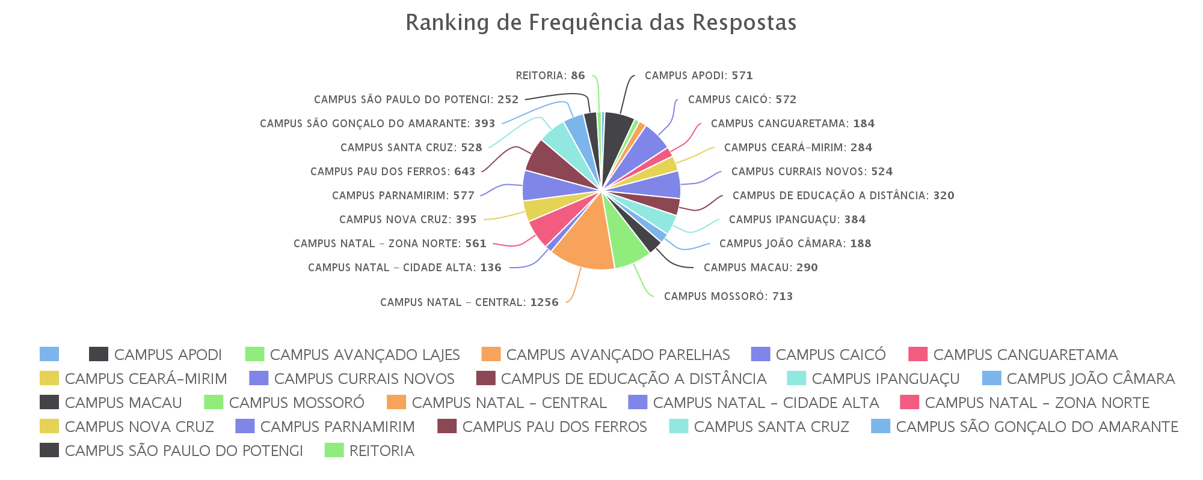

Através da Figura 2, pode-se perceber que ...

Figura - Apoio da equipe de suporte técnico

# 4 RESULTADOS E DISCURSÕES

(Neste tópico abordar um pouco do que obteve de mais importante na pesquisa; sua filosofia e objetivos - missão, visão, valores - ; sua atuação no mercado; equipamentos e serviços oferecidos, seus principais clientes, entre outros aspectos importantes. O objetivo deste item, é situar o leitor quanto ao dimensão da tecnologia usada e a posição que esta ocupa no mercado). ( de 2 a 4 paginas)

# 5.MODELOS EMPREGADOS E VIÁVEIS

Irá escrever sobre os principais ou mais importantes modelos pesquisados (entre 2 e 4 paginas

4.1 MODELO EMPREGADO A

(Se necessário cria este item).

4.2 MODELO EMPREGADO B

(Se necessário cria este item).

# 5 CONSIDERAÇÕES FINAIS

(Elaborar conclusão para o relatório, fazendo uma avaliação das tecnologias estudadas. Que aprendizado esta experiência proporcionou? Tem interesse em atuar como profissional nesta área? ). (Uma à duas paginas)

# 6 REFERÊNCIAS BIBLIOGRÁFICAS

Indicar as referências.

DOC atualizado em 19/12/2016